TEST B

20 – JUNIO – 2022

S6. SECCIÓN ESPAÑOLA

MATEMÁTICAS. 3 PERIODOS

Profesor: Miguel Ángel Costa

APELLIDOS: | CALIFICACIÓN  /60
NOMBRE:

ESPECIFICACIONES:  - Duración: 2 periodos (90 minutos).  - Examen con soporte tecnológico: se permite el uso de calculadora científica no gráfica ni programable.  - La puntuación correspondiente a cada pregunta se indica en ella.  - La puntuación total máxima de esta parte de la prueba es de 60 puntos.  - Las respuestas deben incluir, en caso necesario, los pasos seguidos para obtener las soluciones correspondientes.  - Debe cuidarse la presentación.  - Escribir con bolígrafo indeleble de tinta azul o negra. Las gráficas y dibujos pueden realizarse a lápiz. | 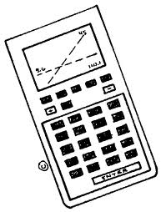

Mantener la calma y la concentración
Buen trabajo y mucha suerte

 | - Una noria con cochecitos da varias vueltas durante 2 minutos (120 segundos). La altura del coche número 4 sobre el suelo, a la que llamaremos h (en metros), en cualquier momento t (en segundos), se puede representar mediante la ecuación siguiente:  $$y=f\left(x\right)=h=15∙sen\left(\frac{π}{15}∙\left(t-\frac{15}{2}\right)\right)+16$$  - Realizar la gráfica de la función en la cuadrícula siguiente.  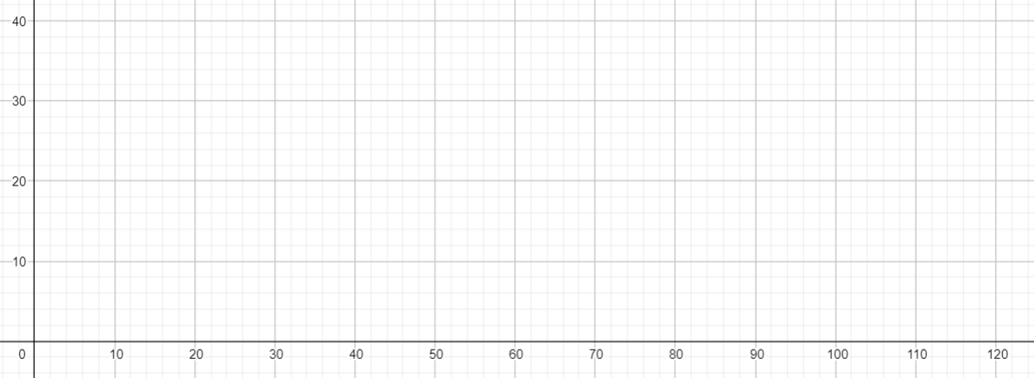  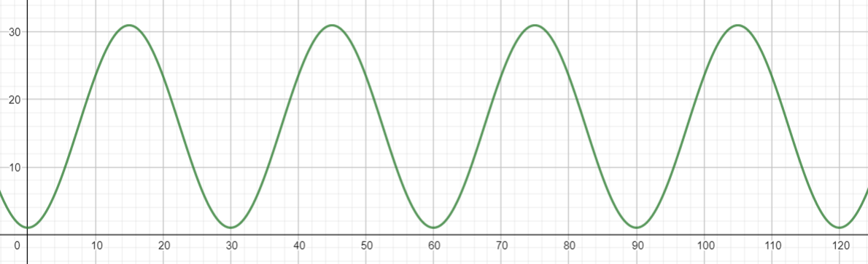  - ¿Cuántas vueltas dará la noria en los 2 minutos que está funcionando?  Periodo = 2π / (π/15) = 30”  Luego cada vuelta tarda 0’5’, por lo que dará 4 vueltas.  - ¿Cuál es la altura máxima y la mínima respecto al suelo que alcanzamos mientras estamos subidos a la atracción?  La altura máxima se da cuando el seno vale 1, o sea 31 metros.  La altura mínima se da cuando el seno vale – 1, o sea 1 metro. | (12 puntos)
 | - Si un cuestionario tiene 15 preguntas y cada pregunta tiene tres opciones de respuesta, ¿cuántas formas distintas posibles existen de resolver el cuestionario?  Resolución:  Los valores de m = 3 y n = 15, llegando a que el total de combinaciones posibles de resolver el cuestionario son:  $${VR}_{3,15}=3^{15}=14.348.907 combinaciones posibles$$ | (9 puntos)
 | - Una empresa tiene que seleccionar a cuatro de sus 18 empleados y empleadas para asistir a unas jornadas de formación.  ¿Cuántas elecciones diferentes pueden realizarse?  Resolución:  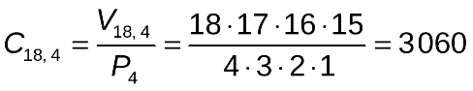  Se pueden elegir a los cuatro trabajadores o trabajadoras de 3060 formas distintas. | (9 puntos)
 | - En un viaje organizado por Europa para 120 personas, 48 de los que van saben hablar inglés, 36 saben hablar francés, y 12 de ellos hablan los dos idiomas.  Completar la siguiente tabla de contingencia.  HABLAN FRANCÉS NO HABLAN FRANCÉS TOTAL  HABLAN INGLÉS 12 36 48  NO HABLAN INGLÉS 24 48 72  TOTAL 36 84 120  Si elegimos uno de los viajeros al azar:  - ¿Cuál es la probabilidad de que hable alguno de los dos idiomas?  - ¿Cuál es la probabilidad de que hable francés, sabiendo que habla inglés?  - ¿Cuál es la probabilidad de que solo hable francés?  Resolución:  Llamamos I = "Habla inglés", F = "Habla francés".  - Tenemos que hallar P [I ∪ F]:  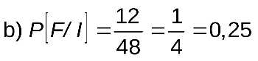  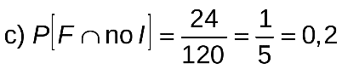 | (15 puntos)
 | - En un bote tenemos tres bolas numeradas con el número 1, cuatro con el número 2, dos con el número 3, una con el número 4 y dos con el número 5. Sacamos una bola al azar y anotamos el número que tiene.  - Completar la tabla siguiente con las probabilidades correspondientes.  $$x_{i}$$ 1 2 3 4 5  $$p_{i}$$ $$\frac{3}{12}=\frac{1}{4}$$ $$\frac{4}{12}=\frac{1}{3}$$ $$\frac{2}{12}=\frac{1}{6}$$ $$\frac{1}{12}$$ $$\frac{2}{12}=\frac{1}{6}$$  - Calcular la media de las puntuaciones de las bolas del bote, así como la desviación típica.  Resolución:  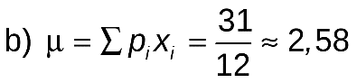  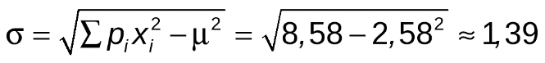 | (6 puntos)
 | - Se sabe que el 30 % de la población de una determinada ciudad ve un concurso de televisión. Desde el concurso se llama por teléfono a 10 personas de esa ciudad elegidas al azar. Calcula la probabilidad de que, entre esas 10 personas, estuvieran viendo el programa:  - Más de 8.  - Al menos una persona de las 10.  - Calcular la media y la desviación típica correspondiente a esta distribución binomial.  Resolución:  Sea x = "nº de personas de entre esas 10 que están viendo el programa", se trata de una distribución binomial con n = 10, p = 0,3 → B (10; 0,3).  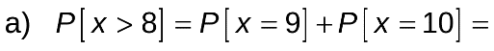  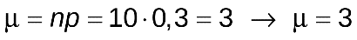 | (9 puntos)

